**OFICIO GVD 36/23**

Sumaré, 16 de fevereiro de 2023.

**Exmo. Sr.**

**Hélio Silva**

**PRESIDENTE DA CÂMARA MUNICIPAL DE SUMARÉ**

Assunto: Requeiro para o Diploma de Honra ao Mérito “Cida Segura”

Venho por meio desta indicar a Sra. **Neusa Rossique de Lima Carvalho** para receber o **DIPLOMA DE HONRA AO MÉRITO “Cida Segura”** no próximo dia 09 de março de 2023**.**

Segue em anexo Biografia.

Certo de sua atenção, aproveito a oportunidade para enaltecer estima de respeito e consideração.

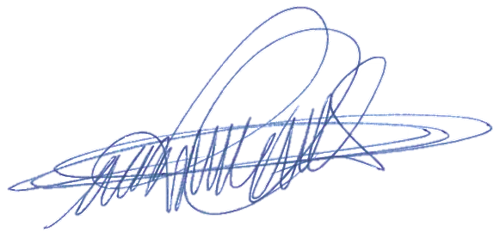

**DIGÃO**

**VEREADOR**

**BIOGRAFIA**

**Neusa Rossique de Lima Carvalho**

Nascida na cidade de Rinópolis, interior de São Paulo, filha de José Teodoro de Lima Filho e de Catarina Rossique de Lima.

A Sra. Neusa Rossique de Lima Carvalho, em fevereiro de 1998 veio para Sumaré, e se tornou sumareense de coração há 25 anos, morou a princípio por 7 anos no Jardim DeNadai e há 18 anos moradora do Vila Operária e Popular localizada na Área Cura em Sumaré.

Em 2005, famílias da região de Sumaré e trabalhadores da fábrica Flaskô ocuparam o terreno da própria empresa, que estava sob controle dos trabalhadores desde 2003. A partir daí os moradores se organizaram e iniciou-se uma luta repleta de determinação, paciência e esperança.

Nesse período, superando todas as adversidades, foram muitas conquistas, e em especial a tão sonhada regularização fundiária que se deu em agosto de 2022, mas a luta por melhorias continua.

A Sra. Neusa Rossique de Lima Carvalho, com toda sua força e determinação esteve todo esse período a frente dessa luta, sempre unida aos moradores, e não mediu esforços para alcançar o objetivo da comunidade.